1995年全国初中数学联赛试题
第一试
一、选择题
1．已知a＝355,b＝444,c＝533,则有［ ]
A．a＜b＜c B．c＜b＜a C．c＜a＜b D．a＜c＜b
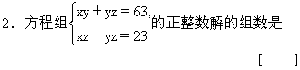
A．1 B．2 C．3 D．4
3．如果方程(x－1)(x2－2x－m)＝0的三根可以作为一个三角形的三边之长，那么实数m的取值范围是
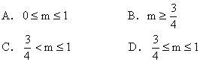
4．如果边长顺次为25、39、52与60的四边形内接于一圆，那么此圆的周长为 ［ ]
A．62π B．63π C．64π D．65π
5．设AB是⊙O的一条弦，CD是⊙O的直径，且与弦AB相交，记M＝｜S△CAB－S△DAB｜，N＝2S△OAB，则 [ ]
A．M＞N B．M＝N C．M＜N D．M、N的大小关系不确定
6．设实数a、b满足不等式｜｜a｜－(a＋b)｜＜｜a－|a＋b｜｜，则[ ]
A．a＞0且b＞0 B．a＜0且b＞0
C．a＞0且b＜0 D．a＜0且b＜0
二、填空题
1．在12，22，32…，952这95个数中，十位数字为奇数的数共有____个。
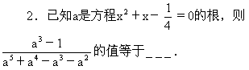
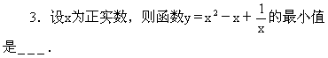
4．以线段AB为直径作一个半圆，圆心为O，C是半圆周上的点，且OC2＝AC·BC，则∠CAB＝______．

第二试

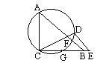
- 已知∠ACE＝∠CDE＝90°，点B在CE上，CA＝CB＝CD，经A、C、D三点的圆交AB于F（如图）求证F为△CDE的内心。

二、在坐标平面上，纵坐标与横坐标都是整数
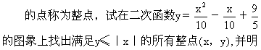理由。

三、试证：每个大于6的自然数n，都可以表示为两个大于1且互质的自然数之和。

1995年全国初中数学联赛参考答案

第一试
一、选择题
1．讲解：这类指数幂的比较大小问题，通常是化为同底然后比较指数，或化为同指数然后比较底数，本题是化为同指数，有
c＝(53)11＝12511
＜24311＝(35)11＝a
＜25611＝(44)11＝b。选C。
利用lg2＝0.3010，lg3＝0.4771计算lga、lgb、lgc也可以，但没有优越性。
2．讲解：这类方程是熟知的。先由第二个方程确定z＝1,进而可求出两个解：(2，21，1)、(20，3，1)．也可以不解方程组
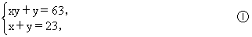
直接判断：因为x≠y(否则不是正整数)，故方程组①或无解或有两个解，对照选择支，选B。
3．讲解：显然，方程的一个根为1，另两根之和为x1＋x2＝2＞1。三根能作为一个三角形的三边，须且只须｜x1－x2｜＜1又
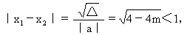
有0≤4－4m＜1．
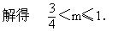
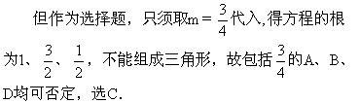
4．讲解：四个选择支表明，圆的周长存在且唯一，从而直径也存在且唯一．又由
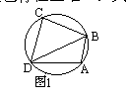
AB2＋AD2
＝252＋602
＝52×（52＋122）
＝52×132
＝(32＋42)×132
＝392＋522
＝BC2＋CD2
故可取BD＝65为直径，得周长为65π，选D．
5．讲解：此题的得分率最高，但并不表明此题最容易，因为有些考生的理由是错误的．比如有的考生取AB为直径，则M＝N＝0，于是就选B．其实，这只能排除A、C，不能排除D．
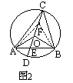
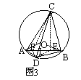
不失一般性，设CE≥ED，在CE上取CF＝ED，则有OF＝OE，且S△ACE－S△ADE＝S△AEF＝2S△AOE．同理，S△BCE－S△BDE＝2S△BOE．相加，得S△ABC－S△DAB＝2S△OAB，即M＝N．选B．

若过C、D、O分别作AB的垂线（图3），CE⊥AB、DF⊥AB、OL⊥AB，垂足分别为E、F、L．连CF、DE，可得梯形CEDF．又由垂径分弦定理，知L是EF的中点．根据课本上做过的一道作业：梯形对角线中点的连线平行底边，并且等于两底差的一半，有
｜CE－DF｜＝2OL．
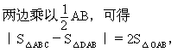
即M＝N．选B．
6．讲解：取a＝-1、b＝2可否定A、C、D，选B．一般地，对已知不等式平方，有
｜a｜(a＋b)＞a｜a＋b｜．
显然｜a｜｜(a＋b)｜＞0（若等于0，则与上式矛盾），有
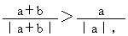
两边都只能取1或-1，故只有1＞-1，即
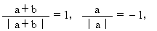
有a＜0且a＋b＞0，从而b＞-a＞0．选B．
二、填空题
1．讲解：本题虽然以计算为载体，但首先要有试验观察的能力．经计算12，22，…，102，知十位数字为奇数的只有42＝16，62＝36．然后，对两位数10a＋b，有
（10a＋b）2＝20a（5a＋b)＋b2．
其十位数字为b2的十位数字加上一个偶数，故两位数的平方中，也中有b＝4或6时，其十位数字才会为奇数，问题转化为，在1，2，…，95中个位数出现了几次4或6，有2×9＋1＝19．
2.讲解：这类问题一般都先化简后代值，直接把a
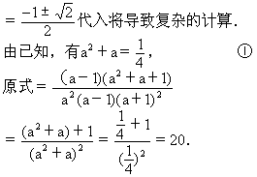
学生在这道题上的错误主要是化简的方向不明确，最后又不会将a2＋a作为整体代入．这里关键是整体代入，抓住这一点，计算可以灵活．比如，由①有
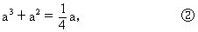
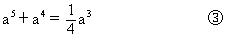
由②－①，得
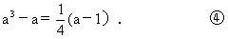
由③－②并将④代入，得
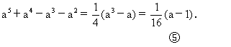
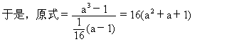
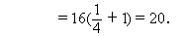
还可由①得
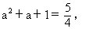

⑥÷⑤即得所求．
3．讲解：这个题目是将二次函数y＝x2－x与反比例函数
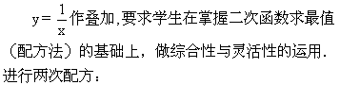
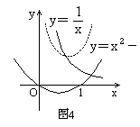
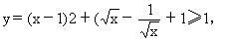
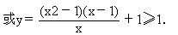
因而x＝1时，y有最小值1．
4．讲解：此题由笔者提供，原题是求sin
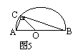
∠CAB，让初中生用代数、几何相结合的方法求特殊角的三角函数值sin75°、sin15°．解法如下：

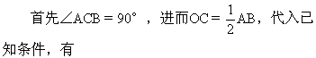
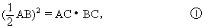
与AB2＝AB2＋AC2 ②
联立，可推出
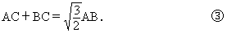
而式①、③表明，AB、AC是二次方程
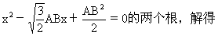
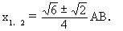
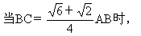
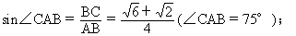
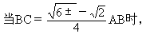
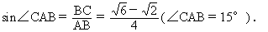
改为求∠CAB之后，思路更宽一些．如，由
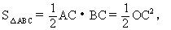
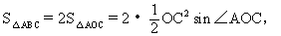
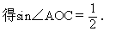
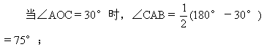
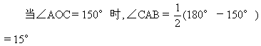

第二试

一、讲解：首先指出，本题有IMO29-5（1989年）的背景，该题是：在直角△ABC中，斜边BC上的高，过△ABD的内心与△ACD的内心的直线分别交边AB和AC于K和L，△ABC和△AKL的面积分别记为S和T．求证S≥2T．
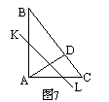
在这个题目的证明中，要用到AK ＝AL＝AD．
今年的初中联赛题相当于反过来，先给出AK＝AL＝AD(斜边上的高)，再求证KL通过△ABD、△ADC的内心（图7）．
其次指出，本题的证法很多，但思路主要有两个：其一，连FC、FD、FE，然后证其中两个为相应的角平分线；其二是过F作三边的垂线，然后证明其中两条垂线段相等．下面是几个有代表性的证法．
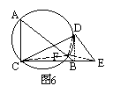
证法1：如图6，连DF，则由已知，有
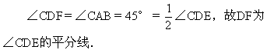
连BD、CF，由CD＝CB，知
∠FBD＝∠CBD－45°
＝∠CDB－45°＝∠FDB，
得FB＝FD，即F到B、D和距离相等，F在线段BD的垂直平分线上，从而也在等腰三角形CBD的顶角平分线上，CF是∠ECD的平分线．
由于F是△CDE上两条角平分线的交点，因而就是△CDE的内心．
证法2：同证法1，得出∠CDF＝45°＝90°－45°＝∠FDE之后，由于∠ABC=∠FDE，故有B、E、D、F四点共圆．连EF，在证得
∠FBD=∠FDB之后，立即有∠FED＝∠FBD＝∠FDB＝∠FEB，即EF是∠CED的平分线．
本来，点E的信息很少，证EF为角平分线应该是比较难的，但四点共圆把许多已知信息集中并转移到E上来了，因而证法2并不比证法1复杂．
由这个证明可知，F是△DCB的外心．
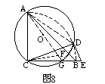

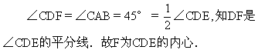
证法4：如图8，只证CF为∠DCE的平分线．由∠AGC＝∠GBA＋∠GAB＝45°＋∠2，
∠AGC=∠ADC=∠CAD=∠CAB+∠1
=45°+∠1
得∠1＝∠2．
从而∠DCF＝∠GCF，
得CF为∠DCE的平分线．
证法5：首先DF是∠CDE的平分线，故
△CDE的外心I在直线DF上．

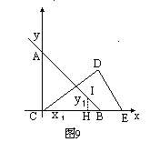
现以CA为y轴、CB为x轴建立坐标系，并记CA＝CB＝CD＝d,则直线AB是一次函数
y＝-x＋d ①
的图象（图9）．若记内心I的坐标为（x1，y1），则
x1＋y1＝CH＋IH
＝CH＋HB＝CB＝d
满足①，即I在直线AB上，但I在DF上，故I是AB与DF的交点．由交点的唯一性知I就是F，从而证得F为Rt△CDE的内心．
还可延长ED交⊙O于P1，而CP为直径来证．
二、讲解：此题的原型由笔者提供．题目是：
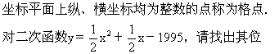于第一象限内，纵坐标小于横坐标的格点．
这个题目的实质是解不等式
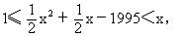
求正整数解．直接解，数字较繁．但有巧法，由
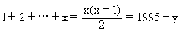
及1≤y＜x，
知1＋2＋…＋(x－1)＜1995＜1＋2＋…＋x．
但1953＝1＋2＋…＋62＜1995＜1＋2＋…＋62＋63＝2016，得x＝63，从而y＝21，所求的格点为(21，63)．
经过命题组的修改之后，数据更整齐且便于直接计算．
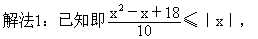
有x2－x＋18≤10｜x｜．
当x≥0时，有x2－11x＋18≤0，
得2≤x≤9，代入二次函数，得合乎条件的4个整点：(2,2),(4,3),(7,6),(9,9);
当x＜0时，有
x2＋9x＋18≤0，
得-6≤x≤-3，代入二次函数，得合乎条件的2个整点：
(-6,6),(-3,3)．
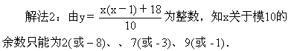
对x≥0，取x＝2,4,7,9,12,14,…顺次代入，得(2，2)、(4，3)、(7，6)、(9，9)，且当x＞9时，由
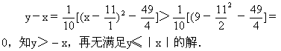
对x<0，取x＝-1,-3,-6,-8,…顺次代入，得(-3，3)、(-6，6)，且当x<-6时，由
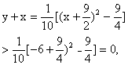
知y>-x，再无满足y≤｜x｜的解．
故一共有6个整点，图示略．
解法3：先找满足条件y＝｜x｜的整点，即分别解方程
x2－11x＋18＝0 ①
x2＋9x＋18＝0 ②
可得(2，2)、(9，9)、(-6，6)、(-3，3)．
再找满足y＜｜x｜的整点，这时
2＜x＜9或-6＜x＜-3，
依次检验得(4，3)、(7，6)．故共有6个整点．
三、讲解：直观上可以这样看，当n＞6时，在2，3，…，n－2中，必有一个数A与n互质(2≤A≤n－2)，记
B＝n－A≥2，
有n＝A＋B．
此时，A与B必互质，否则A与B有公约数d＞1，则d也是n的约数，从而A与n有大于1的公约数，与A、n互质矛盾．
但是，对于初中生来说，这个A的存在性有点抽象，下面分情况，把它具体找出来．
(1)当n为奇数时，有
n＝2＋(n－2)，
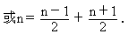
(2)当n为偶数，但不是4的倍数时，有
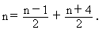
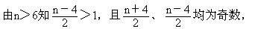
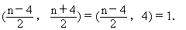
(3)当n为偶数，且又是4的倍数时，有
